

**INGENIERIA DE SISTEMAS DE INFORMACION Y GESTION**

**TEMA: ARQUITECTURA EMPRESARIAL**

**ELABORADO POR:**

**DIAZ FABIAN JUAN PABLO**

**CATEDRATICO:**

**ERIC GUSTAVO CORONEL CASTILLO**

**CURSO:**

**ARQUITECTURA DE SOFTWARE**

**CPE 2016**

**INTRODUCCION**

Actualmente las empresas son más complejas y requieren procesos de negocio flexibles que sean soportados efectivamente en toda la empresa por sistemas de tecnologías de la información (TI).

La implantación de una arquitectura empresarial parte del establecimiento de un conjunto de directrices arquitectónicas que permitan asegurar un desarrollo armónico entre los modelos y necesidades de la empresa, con los procesos de negocio y las tecnologías de información.

Este conjunto de directrices estratégicas de TI debe partir de la misión de la empresa y del reconocimiento de las estrategias y actividades de negocio que soportan dicha misión, y derivan en la información necesaria para la operación de la organización, las tecnologías requeridas para soportar la operación y los procesos para implementar nuevas tecnologías como respuesta a los cambios y necesidades de la empresa, en la medida en que las prioridades cambian.

Palabras clave: Arquitectura empresarial, frameworks de arquitectura empresarial, tecnologías de información – TI, gestión empresarial, procesos de negocios, estrategia empresarial.

**La Arquitectura**

La Arquitectura involucra inversión en procesos, tecnología y estándares en las interfaces. La Arquitectura provee los mecanismos para mejorar las capacidades de una organización maximizando la agilidad en negocio y reduciendo el costo de desarrollo de TI y las operaciones.

La Arquitectura es un proceso vivo y no un documento. La Arquitectura es un conjunto de restricciones.

**¿Qué es lo que un Arquitecto hace?**

* Los arquitectos identifican el potencial de las inversiones en arquitectura y justifican sus costos.
* Los arquitectos comunican la arquitectura a sus usuarios y se aseguran de su cumplimiento.
* Los arquitectos desarrollan y mantienen un “roadmap” que documenta la arquitectura actual, La arquitectura objetivo y la transición entre una y otra.
* Los arquitectos son responsables de la solución de conflictos y el manejo de excepciones.
* Los arquitectos monitorean la efectividad de la arquitectura y continuamente hacen que evolucione basándose en los aportes “inputs” de los usuarios.

**Tipos de Arquitectos**

* Arquitecto Empresarial
* Arquitecto IT
* Arquitecto de Soluciones
* Arquitecto de Infraestructura
* Arquitecto de Información
* Arquitecto de Aplicaciones/Software
* Arquitecto de Negocios
* Arquitecto de Seguridad

**La Arquitectura Empresarial**

El concepto de arquitectura empresarial tiene su origen en el año de 1987 con la publicación del artículo de J. Zachman en el Diario IBM Systems, titulado «Un marco para la arquitectura de sistemas de información.». En ese documento, Zachman establece tanto el desafío como la visión de la arquitectura empresarial, que servirá para orientarla durante los siguientes años y hasta nuestros días.

En esencia, el reto consistía en administrar la creciente complejidad que representaba el surgimiento de los sistemas de información, soportados en sistemas computacionales.

Según Zachman “El éxito del negocio y los costos que ello conlleva dependen cada vez más de sus sistemas de información, los cuales requieren de un enfoque y una disciplina para la gestión de los mismos”.

La visión de Zachman sobre la agilidad y valor que las TI podrían aportar al negocio se puede desarrollar de forma más efectiva a través del concepto de una arquitectura holística de sistemas.

La perspectiva de un enfoque en la arquitectura de sistemas es lo que Zachman originalmente describió como una arquitectura de sistemas de información, que a la postre evolucionaría al concepto de un marco de arquitectura empresarial.

El enfoque dado por Zachman fue una gran influencia sobre uno de los primeros intentos que realizó una agencia del gobierno de los Estados Unidos -El Departamento de Defensa- para crear una arquitectura empresarial. Este primer intento fue conocido como: “Technical Architecture Framework for Information Management –TAFIM-” (U.S. Department of Defense) [

**Definición de Arquitectura Empresarial - AE**

* La Arquitectura Empresarial es un instrumento gestor de integración y alineación de las organizaciones desde las perspectivas de negocio, aplicaciones/SI y TI para hacerlas más eficientes y competitivas.

“Cada perspectiva describe el estado actual, el estado futuro y la brecha entre ambos”

* La disciplina de la Arquitectura Empresarial articula el negocio, estrategia, procesos, metodologías y componentes (recursos, información y TI [tecnologías de la información]) desde perspectivas diferentes.
* La Arquitectura Empresarial es un plano de referencia que define la estructura y el comportamiento de una organización y sus sistemas de información.
* La Arquitectura Empresarial incluye elementos de estrategia de negocio, casos de negocio, modelos de negocio y tecnologías de soporte, políticas e infraestructuras que componen una organización.
* Aunque la implementación de una AE no es una restricción o precondición obligatoria para emprender nuevos proyectos de desarrollo de sistemas informáticos, la AE debe verse como el conjunto de instrumentos y buenas prácticas orientadas a articular, optimizar y potencializar los procesos de negocio para generar valor a la organización; alineando y manteniendo la estrategia y los recursos de forma eficiente y eficaz.

**¿Por qué Arquitectura Empresarial?**

* Cambia el ambiente del negocio.
* Pone juntas todas las entidades.
* Administra el cruce de fronteras organizacionales.
* Administra el cambio en la organización
* Alinea TI con el Negocio.
* Arquitecturas de Negocio

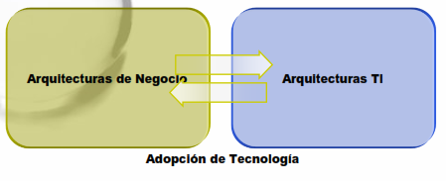

**Aportes de la Arquitectura Empresarial**

• Incorpora un conjunto de prácticas para la definición, registro y análisis de la arquitectura de un sistema en forma concreta.

• Define e incorpora un conjunto de artefactos comunes.

• Provee mecanismos para la comunicación entre diversos stakeholders.

• Provee Técnicas y propuestas para la definición, diseño, verificación y validación.

• Provee mecanismos para la determinación, análisis y administración de las características constantes / persistentes de un sistema.

La arquitectura empresarial es una técnica de alto nivel estratégico, diseñada para ayudar a los altos directivos a lidiar con la complejidad y la planificación para el cambio a nivel empresarial, definidos según se muestra en la figura 3.

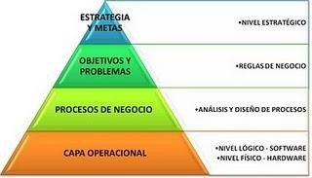

Figura 3. Niveles de la Arquitectura Empresarial. Tomado de (Anderson & Backhouse, 2008).

La AE emplea cuatro perspectivas para disminuir la brecha entre las necesidades de la empresa y la tecnología. Estas perspectivas describen los procesos necesarios para alcanzar las metas corporativas.

Cada perspectiva describe el estado actual, el estado futuro y la brecha entre ambos. La meta es tomar decisiones estratégicas efectivas en el área de información tecnológica.

Es importante no perder de vista que la tecnología es sólo un subsistema del sistema conocido como negocio. Es de suma importancia que la dirección general coordine todos los factores y recursos que intervienen en el sistema. El grado de éxito será logrado en la medida que estos factores y recursos interactúen adecuadamente. Como todo proceso, la estrategia de sistemas puede ser medida y controlada, la mejora en el proceso de implementación de soluciones para el negocio es uno de los beneficios de ver la estrategia como un flujo o proceso.

El uso de la palabra arquitectura evoca imágenes de la construcción de hermosos edificios, y esto es deliberado. Al igual que la de un arquitecto tradicional, la oficina del arquitecto de la empresa está repleta de esquemas, vistas, planos, dibujos y modelos. Pero el edificio en construcción no es un edificio físico, sino la construcción mucho más intangible que es la empresa, la creación socio-técnica de toda una organización (Anderson & Backhouse, 2008).

El papel del arquitecto es analizar cómo encaja todo, para comunicar los modelos y vistas, y para preguntar si la infraestructura de TIC y los procesos de negocio trabajan juntos de manera integral para proporcionar los planes estratégicos de la organización y la misión en general. Arquitectos operan en el nivel en objetivos de negocio, operaciones, procesos y gestión de interactuar con los sistemas de información y las TIC. En esencia, EA intenta captar la esencia de un negocio y responder a la pregunta de si la infraestructura de información de la organización es, en el lenguaje de otra época, una suave y bien engrasada máquina.

**FRAMEWORK DE ARQUITECTURA EMPRESARIAL.**

Un Framework de arquitectura empresarial es una estructura base, o un conjunto de estructuras, que pueden ser utilizados para el desarrollo de una amplia gama de arquitecturas diferentes (The Open Group, 2009).Describe un método para el diseño de un estado objetivo de la empresa en términos de un conjunto de bloques de construcción, y para mostrar cómo los bloques encajan entre sí. Contiene un conjunto de herramientas y proporciona un vocabulario común. También incluye una lista de normas recomendadas y los productos compatibles que se pueden utilizar para implementar los bloques de construcción.

El framework de una arquitectura de empresa permite entender una empresa o una clase de empresas mediante la organización y presentación de artefactos que conceptualizan y describen la empresa. En este contexto, se entiende por artefacto, modelos o componentes que forman parte del framework completo. El framework es una estructura lógica para clasificar y organizar la representación descriptiva de una empresa Una característica o un principio específico de las arquitecturas de empresa y de su framework asociado es la definición de Vistas. La complejidad de una empresa hace que sea difícil, por no decir imposible, su estudio bajo una única perspectiva. Normalmente no hay una única arquitectura de empresa, sino que ésta se definirá en función de las arquitecturas o vistas que la componen (Martin & Robertson, 2002).

Existen distintas propuestas de Frameworks de arquitectura actuales, muchos Frameworks han evolucionado en diferentes versiones, de estos los que se utilizan actualmente son:

**ARIS - El Architecture for Information Systems**

Figura 4: Modelo ARIS tomada de [www.wikimedia.org](http://www.wikimedia.org)

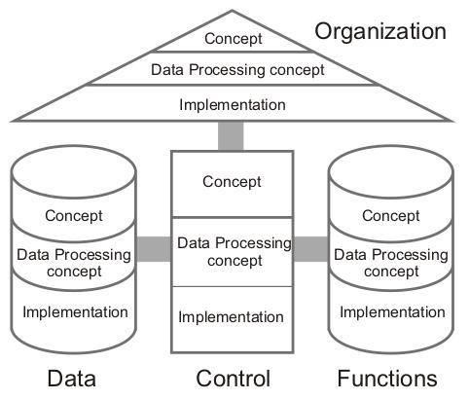

El Architecture for Information Systems (ARIS) (Aris Design Plataform, 2006), es un framework muy popular, diseñado de forma práctica. Se enfatiza en la relación de los objetos para satisfacer los procesos de negocios más importantes, y realizar un análisis de tal forma que los objetos sean manejados bajo un mismo orden y criterio.

Está basado en un modelo general de procesos de negocios y comprende cinco vistas, estas vistas son:

* Vista Funcional: Comprende las Metas, Actividades y Software.
* Vista Organizacional: En ella se encuentran los individuos que forman parte de la organización, además del recurso tecnológico y de hardware.
* Vista de Datos: Consiste en los eventos, mensajes y entorno de los datos en la organización.
* Vista de Salida: Comprende la Entrada y salida, servicios y recursos financieros.
* Vista de Control y Proceso: Comprende la aplicación y observación de los procesos.

Las primeras cuatro vistas son de naturaleza estática, y son usadas en el modelo para relaciones internas, mientras que la quinta vista es más dinámica y permite establecer una interrelación entre los elementos pertenecientes a diferentes vistas. Por lo tanto es la más importante dentro del framework. Al agregar los niveles de descripción se obtiene una segunda dimensión en cada Vista, estos niveles son: Definición de Requerimientos, de especificaciones y de implementación.

**DoDAF - DoD Architecture Framework Working Group**

Figura 5: Modelo DoDAF tomado de wikimedia.org

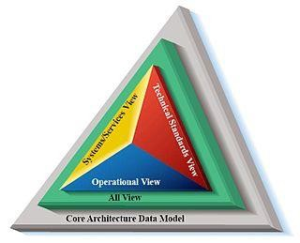

Tener una arquitectura dentro del departamento de defensa de los estados unidos, era sumamente necesario, mediante la puesta en marcha del Department of Defense Architectural Framework (Leist & Zellner, 2006), se proporcionó orientación, normas de desarrollo, además de una mayor comprensión de las arquitecturas, utilizando un denominador común; el departamento de defensa.

DoDAF tiene por objetivo principal garantizar que las descripciones de la arquitectura puedan relacionarse a través de los diferentes programas, las zonas de misión, y en última instancia, la empresa, por lo tanto, fue necesario sentar las bases para realizar un análisis que brinde apoyo a los procesos de toma de decisiones en el departamento de defensa, para obtener una óptima interoperabilidad entre los sistemas.

Contiene tres vistas principales, estas son:

* Vista de Operaciones.
* Vista de Sistema.
* ista de Estándares Técnicos.

Y posee una cuarta vista que comprende las otras tres, para cada vista se definen productos, y estos productos son graficados y tabulados, para desarrollar y construir la descripción de la arquitectura, para cada producto existen diagramas de Entidad-Relación que detallan las relaciones entre los elementos del producto y su flujo de datos.

**EAF - Federal Enterprise Architecture Framework (FEAF)**

Figura 6: Modelo FEAF tomado de wikimedia.org

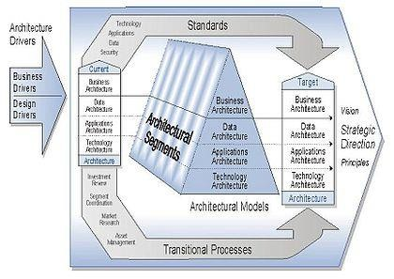

El propósito del Federal Enterprise Architecture Framework (FEAF) (The Chief Information Officers Council, 1999), es facilitar el desarrollo unificado de procesos afines y de intercambio de información entre agencias federales de los EE.UU. y otras agencias gubernamentales. La FEAF proporciona un estándar para el desarrollo y documentación de las descripciones de la arquitectura en áreas de alta prioridad. Además divide una determinada arquitectura en negocio, datos, aplicaciones y descripciones de la arquitectura tecnológica, que son los cuatro niveles en qué consiste la FEAF. La FEAF se representa gráficamente como una matriz de 3x5 con tres tipos de arquitectura que son de datos, aplicaciones y tecnología; y cinco perspectivas que son: planificador, el dueño, diseñador, constructor y subcontratista.

La FEAF proporciona un listado de roles funcionales y las responsabilidades asignadas a miembros asociados de una arquitectura empresarial para un equipo básico (The Chief Information Officers Council,

1999). También es planeado para establecer un programa de arquitectura empresarial con oficinas de gestión para administrar, monitorear, controlar el desarrollo y mantenimiento de las descripciones de la arquitectura empresarial.

**MDA - El Model Driven Architecture (MDA**

Figura 7: Modelo MDA tomado de [www.omg.org](http://www.omg.org)

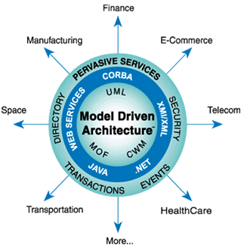

El Model Driven Architecture (MDA) (Miller & Mukerji, 2001), es un enfoque para el desarrollo de sistemas mediante modelos, utilizados para dirigir el entendimiento, diseño, construcción, implementación, operaciones, mantenimiento y modificación de los sistemas. Además establece un enfoque para la especificación de las tecnologías de información que serán implementadas en el sistema, separa la funcionalidad y la aplicación de esta funcionalidad en una plataforma tecnológica específica.

El uso de elementos de UML (clases, casos de uso, diagrama de actividades, entre otros) dentro del modelo de procedimientos podría ser declarado como el uso de técnicas externas.

El proceso de desarrollo de la MDA se compone de cuatro pasos (Miller & Mukerji, 2001):

1. La creación de un modelo de computación independiente, creado por los analistas de negocio para describir el negocio)

2. La creación de un modelo independiente de la plataforma.

3. La creación de un modelo específico de la plataforma.

4. La generación de la aplicación.

Estos cuatro pasos son necesarios para construir el modelo de procedimiento para los proyectos de desarrollo mediante MDA.

**TEAF - El Treasury Enterprise Architecture Framework**

Figura 8: Modelo TEAF tomado de wikimedia.org

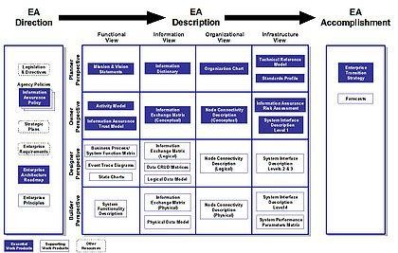

El Treasury Enterprise Architecture Framework (TEAF) (Department of the Treasury, 2000), es derivado de un modelo inicial desarrollado por el departamento de hacienda de los Estados Unidos, que también fue influenciado por FEAF. El propósito de este framework es proporcionar una guía para el desarrollo y la administración de una arquitectura empresarial para el departamento de hacienda, para dar apoyo a las oficinas de tesorería con la aplicación de sus arquitecturas basadas en una planificación estratégica.

El núcleo del TEAF es una matriz que proporciona una visión simplificada de la arquitectura empresarial desde diferentes puntos de vista y perspectivas. Consta de dieciséis celdas que contienen los productos de trabajo que documentan la información necesaria para desarrollar la arquitectura empresarial.

Dentro de TEAF existen un conjunto de actividades y directivas para especificar el proceso de desarrollo.

Las cuatro actividades básicas esta arquitectura empresarial son:

1) Definir una estrategia para la arquitectura empresarial.

2) Definir en la arquitectura empresarial la gestión de procesos.

3) Definir el enfoque de la arquitectura empresarial.

4) Desarrollar la arquitectura empresarial.

**ZACHMAN FRAMEWORK**

**Figura 9: Modelo Zachman Framework tomado de wikimedia.org**

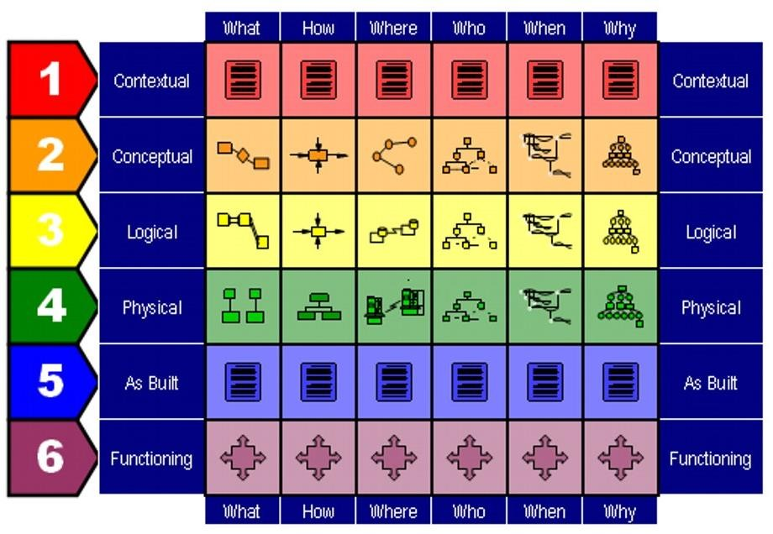

El Zachman Framework, fue uno de los primeros enfoques propuestos para entender el entorno empresarial y modelar los escenarios que se viven dentro de las empresas para optimizar los procesos de negocio de las mismas, fue propuesto por Jhon Zachman en el año de 1987 (Zachman, 1987).

Es un marco que proporciona una vista de temas y modelos necesarios para el desarrollo y documentación de una arquitectura empresarial completa.

El propósito del marco es proporcionar una estructura básica que apoya la organización, para un mejor acceso, integración, desarrollo, gestión y evolución de un conjunto de representaciones arquitectónicas del sistema de información existente en la organización.

El marco se describe en una matriz de 30 celdas, que ofrece en el eje vertical cinco perspectivas de la arquitectura en general y en el eje horizontal seis clasificaciones de los diversos artefactos de la arquitectura, así como diagramas de flujo.

Dentro del Zachman Framework, existen principios y normas que guían su aplicación, pero no hay ninguna orientación sobre la secuencia, proceso o aplicación del marco, es decir no proporciona un orden cronológico. Aunque las primeras filas en la matriz del Framework se utilizan desde el principio, mientras que las filas inferiores se vuelven más importantes durante las últimas fases en el desarrollo de descripciones de la arquitectura empresarial.

**THE OPEN GROUP ARCHITECTURAL FRAMEWORK (TOGAF)**

Figura 10: TOGAF Metamodelo tomado de [www.architecting-the-enterprise.com](http://www.architecting-the-enterprise.com)

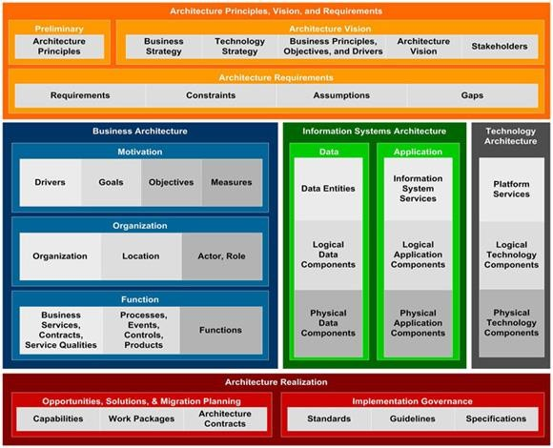

TOGAF es un Framework de Arquitectura Empresarial, proporciona los métodos y herramientas para ayudar en la aceptación, la producción, uso y mantenimiento de una arquitectura empresarial. Se basa en un modelo de proceso iterativo con el apoyo de las mejores prácticas y un conjunto reutilizable de los activos de la arquitectura existente (The Open Group, 2009).

Se basa en una plataforma descriptiva no crítica, que utiliza una serie de modelos para entender la estructura de los procesos de cualquier organización, se tiene la noción de que es un framework comercial pero en realidad está basado en la parte federal. No es solo utilizado por las empresas sino que también es utilizado en los gobiernos de distintos países, por ejemplo más de 400 entidades gubernamentales en el Reino Unido lo utilizan, como también el estado de New York. The Open Group tiene el orgullo de confirmar que el 80% de las 500 empresas reconocidas en la revista Fortuna aplican TOGAF. A continuación se describe el proceso de desarrollo cíclico de este framework, que es llamado Architecture Development Method.

**ARCHITECTURE DEVELOPMENT METHOD (ADM)**

Figura 11: Estructura de ADM. Tomado de Togaf 9 (The Open Group, 2009)

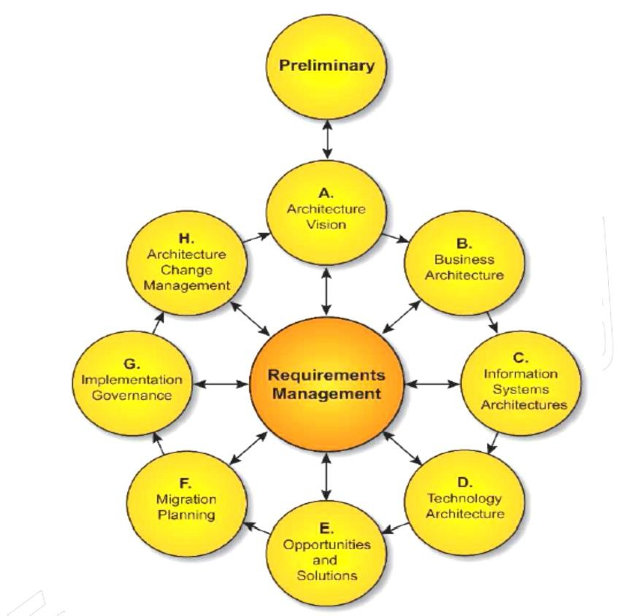

El Método para el Desarrollo de la Arquitectura es un proceso cíclico para el desarrollo de arquitecturas. El ADM incluye el establecimiento de un Framework de arquitectura, desarrollando los contenidos, la transición, y regulación de la realización de arquitecturas. Todas estas actividades se llevan a cabo dentro de un ciclo iterativo de definición de la arquitectura y la realización continua que permite a las organizaciones a transformar sus empresas de una manera controlada en respuesta a los objetivos de negocio y oportunidades (The Open Group, 2009).

Este método ha sido probado, aceptado y aplicado globalmente por gobiernos y empresas alrededor del mundo. Es el fundamento de TOGAF, uno de los pilares de su gran éxito y su reputación entre las grandes corporaciones.

**FASES DE ADM. Fases dentro del ADM son las siguientes:**

La Fase Preliminar describe las actividades de preparación e iniciación requeridas para conocer la directiva de negocio para una nueva arquitectura empresarial, incluida la definición de un marco de referencia específico de la organización y arquitectura de la definición de principios.

Fase A: Visión Arquitectura describe la fase inicial de un ciclo de desarrollo de la arquitectura. Incluye información acerca de la definición del alcance, identificación de los interesados, la creación de la visión de arquitectura, y la obtención de las aprobaciones.

Fase B: Arquitectura Empresarial describe el desarrollo de una arquitectura de negocios para apoyar una visión de arquitectura previamente acordada.

Fase C: Arquitecturas de Sistemas de Información describe el desarrollo de Arquitecturas de Sistemas de Información para un proyecto de arquitectura, incluyendo el desarrollo de datos y arquitecturas de aplicaciones.

Fase D: Arquitectura de Tecnología describe el desarrollo de la Arquitectura de la tecnología para un proyecto de arquitectura.

Fase E: Oportunidades y Soluciones lleva a cabo la planificación de la implementación inicial y la identificación los vehículos de entrega para la arquitectura definida en las fases anteriores.

Fase F: Planificación de la migración se refiere a la formulación de un conjunto detallada de secuencias de las arquitecturas de transición apoyando la implementación del Plan de Migración.

Fase G: Implementación de la Gobernabilidad ofrece una arquitectura de supervisión de la implementación.

Fase H: Gestión de la arquitectura del cambio establece los procedimientos para la gestión del cambio a la nueva arquitectura.

Gestión de Requisitos examina el proceso de gestión de los requisitos de la arquitectura a lo largo del ADM.

Al comparar la funcionalidad, herramientas y beneficios de Togaf con los demás Frameworks empresariales referenciados en este estudio, logramos identificar las ventajas de este marco de trabajo que permiten la elaboración de una arquitectura empresarial acorde a las necesidades del grupo. Además, este framework puede ser personalizado para beneficio de la investigación y no restringe las técnicas, artefactos o demás herramientas que se requieran utilizar (Tang, Han, & Chen, 2004).

**BIBLIOGRAFIA**

* [Blog de WordPress.com.](https://es.wordpress.com/?ref=footer_blog)

<https://jcrsenin.wordpress.com/category/arquitectura-empresarial/>

* Slideshare

<http://es.slideshare.net/jmcalvo/arquitectura-empresarial-110>

* Universidad de Cartagena – Facultad de ingenieria

<http://190.25.234.130:8080/jspui/bitstream/11227/1264/1/Tesis%20Duarte4%20-%20Morales.pdf>

* Universidad Rafael Núñez

<http://www.curn.edu.co/journals/index.php/revistaingenieria/article/viewFile/95/76>